FICHA TÉCNICA DE SATISFACCIÓN A LOS REPRESENTANTES DE VÍCTIMAS EN LAS MESAS DE PARTICIPACIÓN

- Proceso Participación y Visibilización

- Dependencia Subdirección de Participación y Visibilización

- Objetivo: Medir el nivel de satisfacción frente a las asistencias técnicas y jornadas de fortalecimiento realizadas a los representantes de las mesas de participación por parte de la Subdirección de Participación, con el fin de desarrollar jornadas de participación que contribuyan al mejoramiento continuo de la atención brindada.

- Características de la encuesta
  - Tipo de encuesta: La encuesta se realizará de manera virtual (FORMS) y/o presencial según sea el caso.

  - Método para aplicar: En la encuesta encontraran preguntas asociadas a la jornada realizada a fin de conocer el grado de satisfacción de los participantes.

El enlace para ingresar a la encuesta es:

https://forms.office.com/Pages/DesignPage.aspx?origin=shell#FormId=8tlkWbau2UilPXq1yx0H6GYkquA3QV1AqZXrkRlehjVUNjY5NjdaMTc5NEdCOEtORkJLRzNYUkpCRS4u

- Cobertura de la encuesta: Medición por demanda a nivel nacional dependiendo las jornadas de fortalecimiento o asistencias técnicas de las mesas de participación programadas dentro del plan de Acción.

- Frecuencia de aplicación: La Encuesta se aplica al final de cada jornada de fortalecimiento o asistencia técnica realizada.

- Muestra

  - Población objetivo: Víctimas del conflicto armado que representan las mesas técnicas de participación.
  - Tipo de muestreo: Probabilístico
  - Tamaño de la muestra: La muestra se determina de acuerdo con la cantidad de encuestas diligenciadas, de tal forma que se pueda garantizar en el análisis estadístico la percepción de los participantes; por tal razón, no se determina un margen de error porque los participantes son los que determinan la muestra.
  - Distribución de la muestra: No aplica, ya que se realiza únicamente a las víctimas representantes que asistan a la jornada.

- Otros aspectos para tener en cuenta:
La encuesta se realiza a todos los representantes que participen en las jornadas de fortalecimientos y/o mesas de participación que se programen en la Subdirección de Participación.

Los colaboradores de la Subdirección de participación que apliquen la encuesta deberán remitir los resultados al enlace SIG nivel nacional.

La encuesta se evaluará de manera trimestral conforme a las jornadas que se hayan realizado.

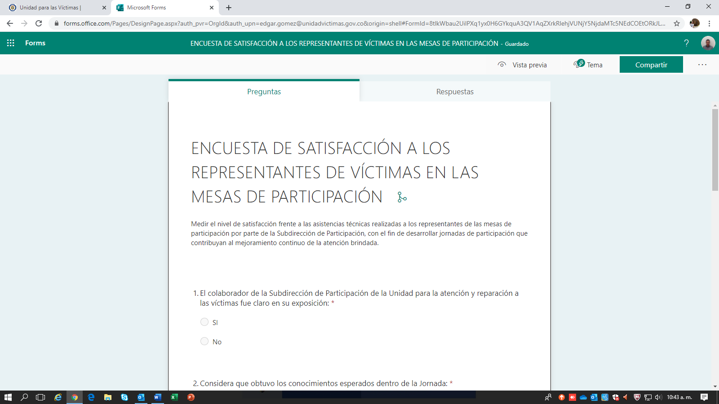
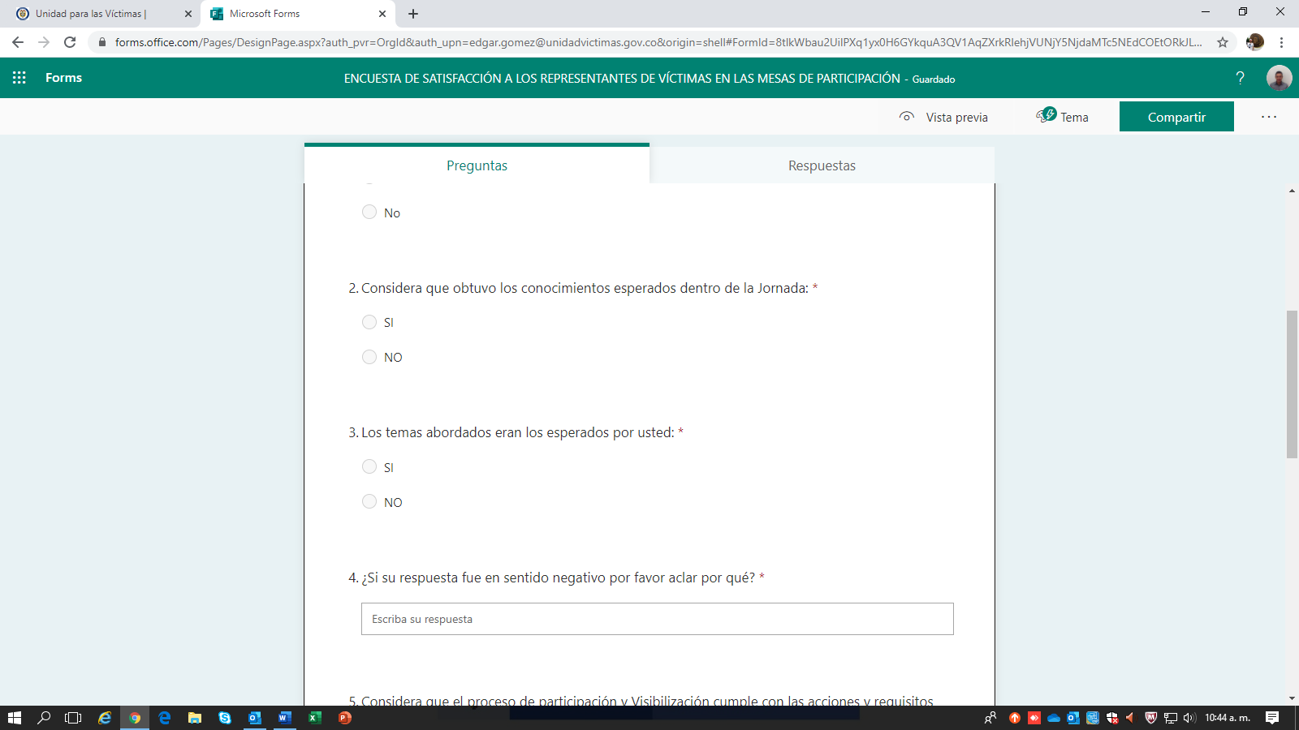
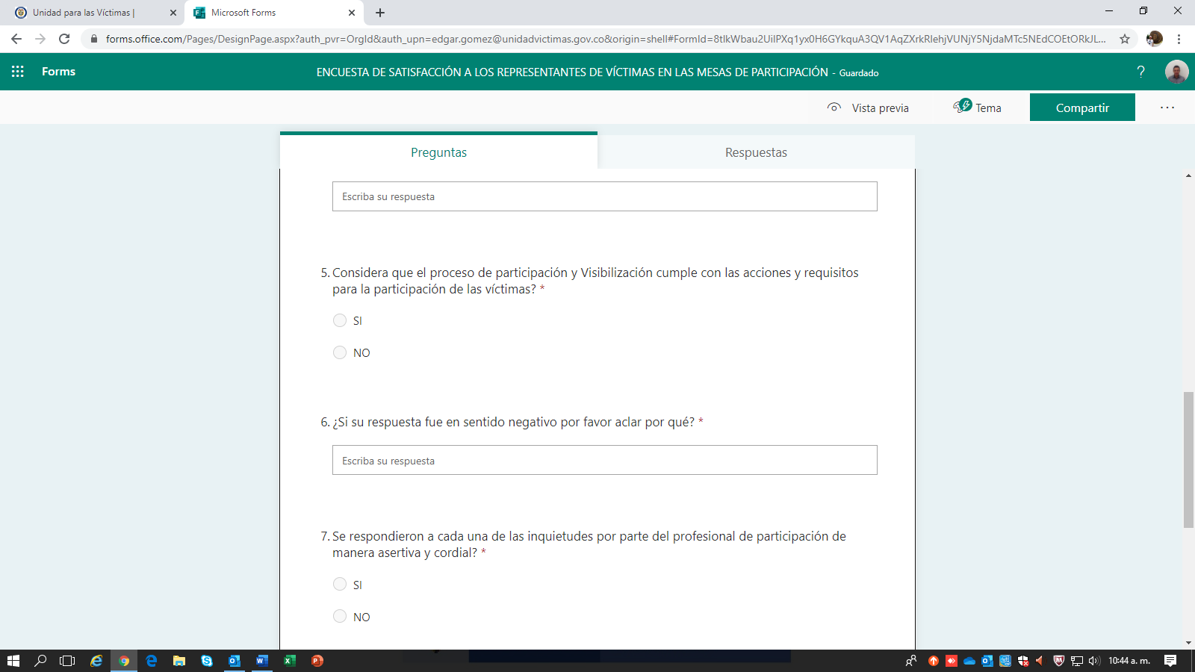
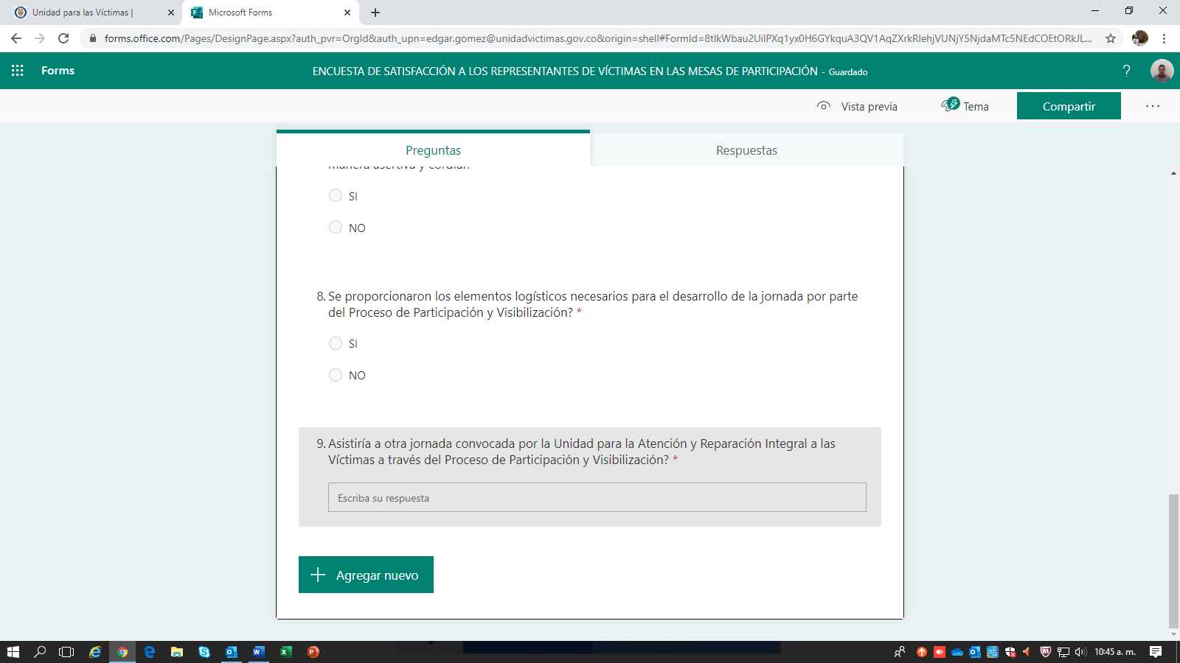

Anexo 1 Control de cambios

Versión | Fecha | Descripción de la modificación
1 | 18/11/2020 | Creación de la ficha técnica de encuesta de satisfacción

